**SEMANA 7: Arte y cultura 5°**

**Actividad de Aprendizaje 3: Conocemos los Movimientos Artísticos Contemporáneos en familia y aprendemos a expresarnos con ellos**

**Competencia: Aprecia de marea artística manifestaciones artístico culturales**

**Competencia transversal: GESTIONA SU APRENDIZAJE DE MANERA AUTÓNOMA**

**1. Observa las siguientes imágenes**

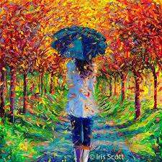 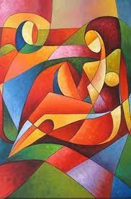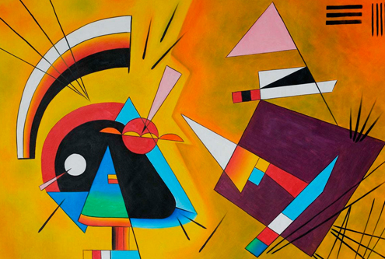

***Leemos***



1. **Lee el siguiente texto y subraya las ideas principales.**

**\*Emilio, pintor, lleva uno de sus cuadros al INC a venderlo, lo observa el joven Renso, le gusta su trabajo y le pregunta que tècnica es, Emilio le contesta que es técnica impresionista.**

**Renso se interesa por el tema, investiga en internet, se da con la sorpresa que hay otras técnicas con las cuales puede expresar mejor tu creatividad e imaginaciòn.**

**Chicooos ahora retrocedamos en el tiempo para conocer algunos movimientos atísticos, son màs pero hoy trataremos solo tres el resto se complementan.**

**El Impresionismo:** corriente artística, surge en Francia, nueva técnica de expresar la realidad, dando pase al arte moderno, es original, su pincelada es suelta, gruesa, en la naturaleza ningún color existe, el único creador de los colores es el sol, da paso a los paisajes, retratos etc. Representa los objetos no como son, sino como aparecen a la vista, no es imitación de la naturaleza, sino una interpretación de la misma.

**El Cubismo**: tendencia artística derivada de la naturaleza, surge en 1909 su temática y colorido es variado, se compone a base de figuras geométricas, por eso este movimiento ama la geometría, ya que da origen a las formas, rechaza la copia de la naturaleza tal como se ve a nuestros ojos ya que utiliza diferentes formas para representarla.

**El Abstracto**: nace de un ambiente de confusión y de ensayo, creados por el impresionismo, no se preocupa por el tema, lo principal para él es lo intelectual, rechaza la apariencia de la naturaleza y lo sustituye por líneas y puntos, que es el resultado de la tendencia a resumir y sintetizar un dibujo.



**Dialogamos**